新龙湖大七班今日动态
日期：9月10日

情况分析：
孩子们经过一天的大班生活，大部分孩子已经进入到大班的学习生活了，孩子们对于大班的生活很期待，希望孩子们在大班的生活更美好。

区域游戏
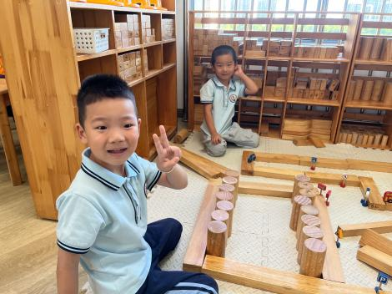 | 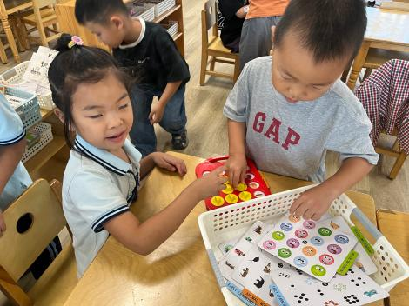 | 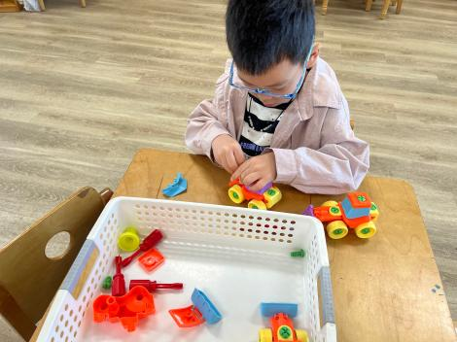
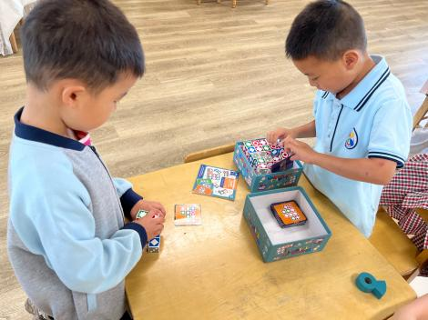 | 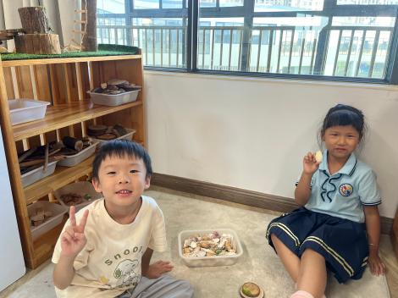 | 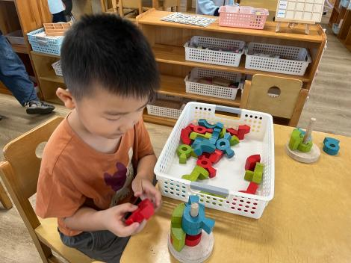

集体活动：
半日：我会照顾弟弟妹妹

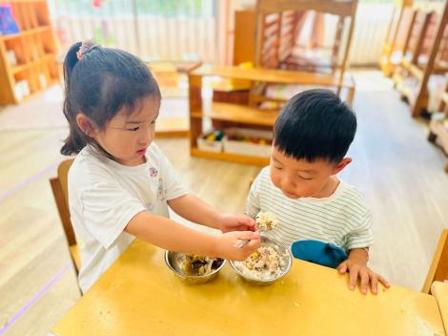 | 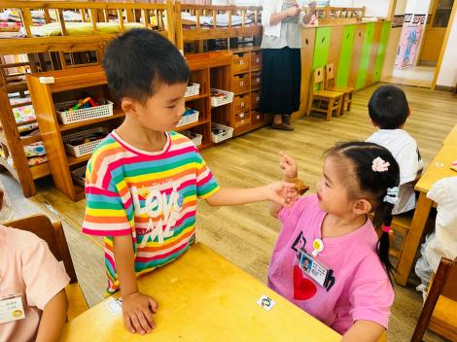 | 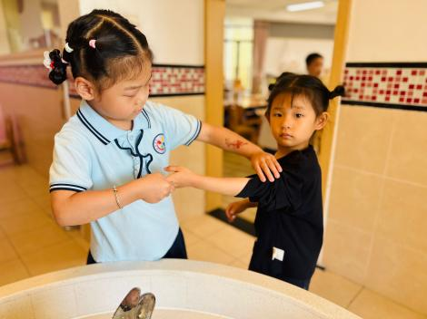
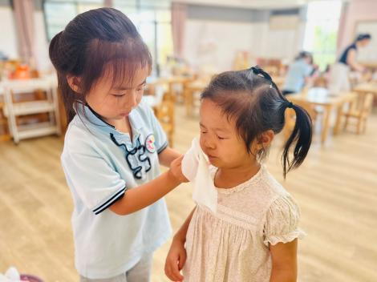 | 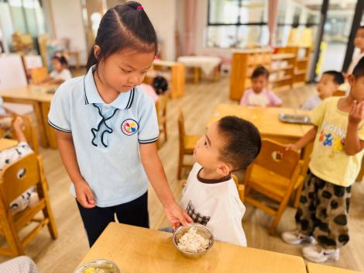 | 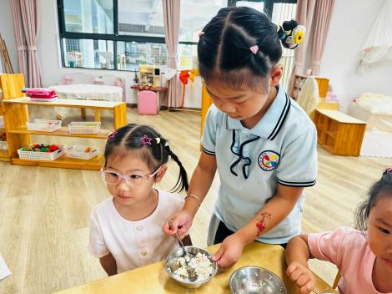

1.午餐情况：
早点：牛奶、坚果、红糖发糕
午饭：荞麦饭、糖醋仔排、香干炒大白菜、冬瓜口蘑汤。
点心：五彩疙瘩汤
水果：小番茄、哈密瓜。大部分的孩子是能够自主进餐的，并且有较好的进餐习惯。
2.午睡情况：
午睡时，大部分小朋友能自己脱裤子并叠放整齐！

家园合作：
1.动态上的照片，仅作为老师观察时的随拍，并不是所有孩子的照片都会呈现。
2.请家长们在家和孩子熟悉一下自己的名字和学号。

